ВЛИЯНИЕ ВЧИ-ПЛАЗМЕННОЙ МОДИФИКАЦИИ НА СВОЙСТВА ДУБЯЩИХ РАСТИТЕЛЬНЫХ ЭКСТРАКТОВ

Вознесенский Э.Ф., Абдуллин И.Ш., Хайруллин А.К.

Казанский национальный исследовательский технологический университет, Россия, 420029, Казань, Сибирский тракт, 12
howrip@mail.ru

В настоящее время наблюдается стабильный рост интереса к растительным методам дубления. Причем если в России за последние годы выпуск экстрактов практически прекращен, то за рубежом использование растительных дубителей, отвечающих требованиям экологии, постоянно расширяется [1]. Основным недостатком растительного дубления является его длительность, кроме того, из-за неравномерного распределения дубителя по толщине дермы при традиционных способах обработки не всегда удается получить необходимый уровень качества. Отсюда вытекает необходимость поиска средств и методов сокращения времени дубления при сохранении качественных характеристик готовых изделий и минимальных технологических затратах [2, 3]. Известны работы по исследованию возможности применения ультразвуковой активации растительного дубления [2–4]. Авторами [5–8] показана возможность разработки бесхромового метода с помощью маскированного цитратом сульфата аммония, генипина для комбинированного дубления. В источнике [6] отмечается, что использование конденсированных растительных дубителей в сочетании с оксозалидином дает температуру сваривания дермы 108°С. В работах [1, 9, 10] рассматриваются перспективы применения полимеррастительных дубителей и их влияния на упруго-пластические свойства вырабатываемых кож.
Среди известных путей интенсификации жидкостных обработок и повышения качества готовой продукции в производстве кожи перспективным методом является активация сырья и полуфабрикатов в условиях низкотемпературной плазмы (НТП) [11] и, в частности, плазмы высокочастотного разряда пониженного давления [11–18]. Данный метод обеспечивает сквозную обработку натурального материала, закладывает предпосылки формирования пористости, разделения структуры дермы, обеспечивает интенсификацию жидкостной обработки, регулирование свойств поверхности материала. Кроме того, НТП модификация является сухим, экологически чистым методом, применимым для повышения качества переработки сырья и сокращения отходов производства.
Наряду с известными результатами [19–21] по интенсификации процессов дубления, в том числе таннидного, за счет плазменной обработки сырья, интерес представляет и обработка самих дубителей в сухом виде. При этом имеется ряд работ, свидетельствующих об эффективном воздействии НТП на порошкообразные материалы для активации, сушки, диспергирования, химической модификации [22, 23].
Предложено провести активацию дубящего растительного экстракта в условиях высокочастотного индукционного (ВЧИ) разряда пониженного давления. Методика основана на пролете дисперсных частиц через плазменный сгусток в ВЧИ-плазмотроне при пониженном давлении. Планируется повысить активность экстракта за счет вакуумно-термической дегидратации, а также получение легкой фракции дубителя при частичной деструкции с улучшенной проникающей способностью.
В исследованиях использовался сухой экстракт квебрахо по ГОСТ 28508–90; экспериментальная ВЧИ-плазменная установка с приспособлением для обработки сыпучих материалов, описанная в литературе [24]. Плазменная установка настроена на следующий режим: Сила токаок на аноде генераторной лампы I_{a} = 0,75 A; расход плазмообразующего газа – аргона G_{Ar} = 0,04 г/с; давление в рабочей камере P = 30 Па.
Проводилась плазменная обработка навески экстракта массой 20 г. Подача порошка в разряд осуществлялась из специальной колбы с двумя штуцерами, подключенной к магистрали питания рабочим газом установки. Продолжительность процесса 70 минут в один цикл. Обработанный порошок собирался в вакуумной камере в специальную колбу с фильтром и отбойником. Для исследования влияния ВЧИ-обработки на технические характеристики экстракта проводились экспериментальные испытания полученного продукта.
Экспериментально установлено, что плазменная модификация приводит к снижению влагосодержания продукта с 5,85 % по 0,45 %. Влияние плазменной модификации на содержание активных групп таннида исследовалось методом ИК-спектроскопии, результаты приведены на рис. 1.

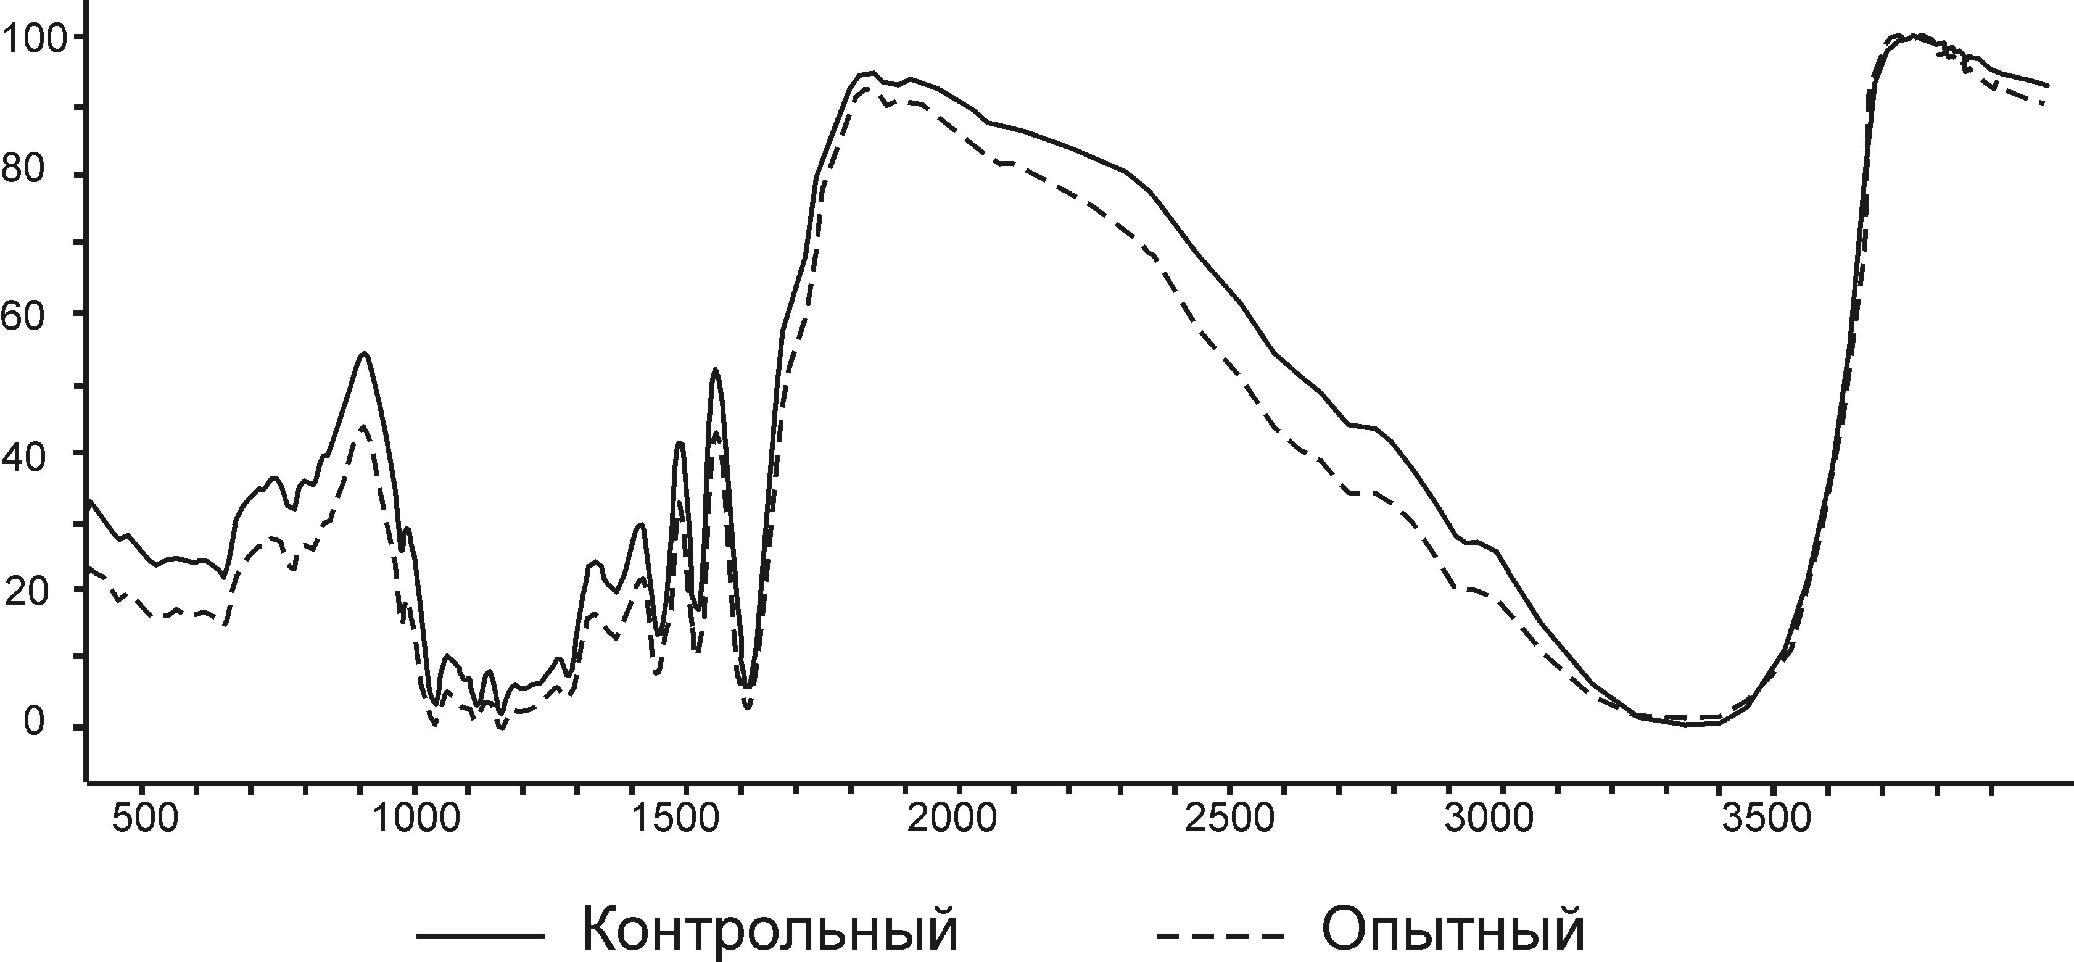
Рис. 1. ИК-спектры контрольного и опытного образцов экстрактов квебрахо

На спектрах опытных и модифицированных образцов наблюдаются валентные колебания, ответственные за следующие группы: 3359,81–3350,17 – связанная OH-группа; 1614,33 – составные частоты бензольной группы; 1365,53–1284,52 см⁻¹ – взаимодействие OH- и CO-групп; 1286,45–1039,57 – CO-группа фенолов; 975,93–771,41 – деформационные колебания CH-групп; 651,90–518,82 – деформационные колебания связанных OH-групп [25].
Сравнение спектров контрольного и обработанного образцов не выявляет существенных отличий, имеются небольшие флуктуации интенсивности полос поглощения. Исходя из этого, можно сделать вывод о том, что обработка существенно не сказывается на содержании активных групп образца и не вызывает его полной деструкции.
Изменение фракционного состава образца оценивалась косвенно, вискозиметрически. Значения характеристической вязкости растворов исходного и модифицированного образцов экстракта демонстрируют снижение вязкости в 2,7 раза у опытного образца, что может свидетельствовать о снижении молекулярной массы вследствие частичной деструкции в условиях ВЧИ-плазмы.
При растворении в воде контрольного и опытного образцов у опытного наблюдается некоторые ухудшения растворимости, вероятно, вследствие дегидратации в условиях ВЧИ-плазмы. При этом раствор опытного образца имеет визуально более насыщенный цвет. Исходный образец при растворении формирует менее окрашенный замутненный раствор. Опытный образец демонстрирует меньшую оптическую плотность и большее светопропускание вследствие замутненности раствора.
Для исследования изменений коллоидных свойств полученные растворы проверены на комплексе для анализа наночастиц ZetaPALS 90 Plus фирмы Brookhaven, США. Результаты измерений представлены на рис. 2. Обе системы демонстрировали наличие двух коллоидных фракций с размерами частиц 68,94–98,13 нм и 367,33–502,88 нм у контрольного образца; 48,37–68,94 нм и 260,28–405,29 нм – у опытного. Таким образом, полученные результаты также подтверждают гипотезу о получении легкой фракции из дубящего экстракта в условиях ВЧИ-плазмы.
Проведенные экспериментальные исследования подтверждают гипотезу о возможности активации сухого дубящего экстракта в условиях ВЧИ-плазмы с целью снижения молекулярной массы за счет частичной деструкции с сохранением активных центров; получения легкой фракции дубителя с предположительно улучшенной проникающей способностью. Тем не менее, состоятельность выдвигаемой концепции требует проверки в модельных процессах дубления по степени связывания коллагена дермы, наполнения и формирования структуры.

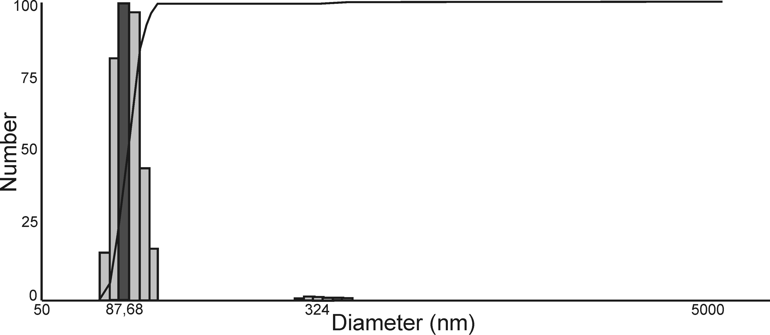
а

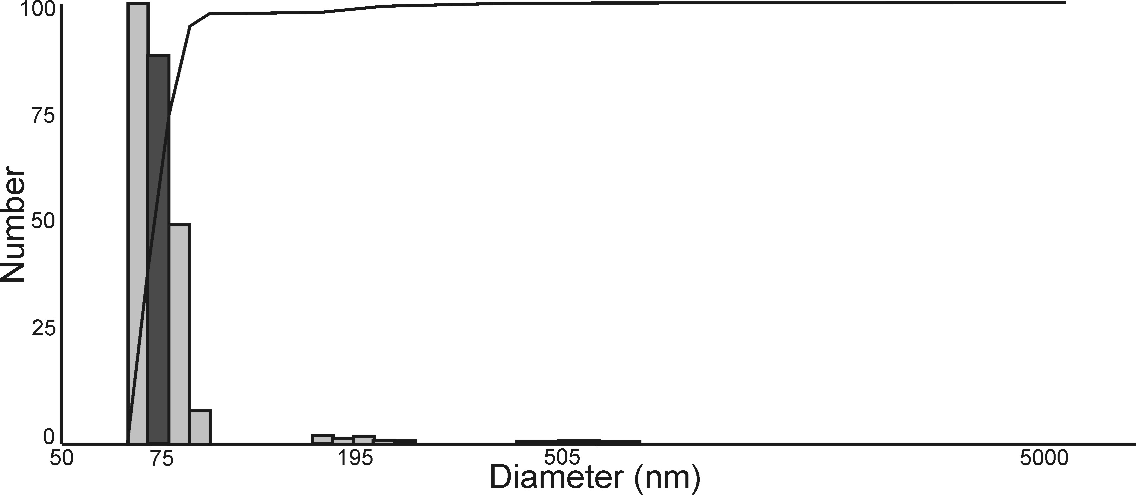
б
Рис. 2. Гистограммы распределения размеров частиц в растворе экстракта квебрахо: а – контрольного, б – модифицированного

ЛИТЕРАТУРА
- Чурсин, В.И. Влияние исходных компонентов на кожевенно-технологические свойства полимеррастительных дубителей / В.И. Чурсин // Кожа и обувь. – 2009. – № 1. – С. 20–22.
- Золотова, С.В. Влияние физико-химической активации растворов органических дубителей на свойства и качество кож для низа обуви: автореф. дис… канд. техн. наук / С.В. Золотова. – М, 2001. – 16 с.
- Химия и технология кожи и меха / И.П.Страхов, [и др.]. – М.: Легпромбытиздат, 1985. – 946 с.
- Кардашев, Г.А. Проблемы интенсификации процессов химической технологии с использованием кавитации // Тезисы докладов всесоюзного научного симпозиума «Аккустическая кавитация и применение ультразвука в химической технологии». – Славское, 1985. – С. 146.
- Strukturbes-timmungenan der Kastaniegerbstoffen Castalagin und Verculagin // Leder. – 1996. – 47. – N. 10. – P. 220.
- Cutting, N. Achieving the best from vegetable tanning extracts / N. Cutting // World Leather. – 1996–1997. – 9, N. 8. – P. 64–68.
- Untersuchungen liber gerbungen auf organisher basic meat hoher schrumpfungs temperature // Leder. – 1996 – 97. N. 12. – P. 272.
- Tanning effects of aluminium-genipin or vegatable tanning combinations // IDS Leder and Hante. – 2009. – N. 1.
- Чурсин, В.И. Свойства сополимерных дубителей на основе акриламида / В.И. Чурсин, Г.С. Архипов, А.В. Осипов // Известия вузов. Химия и химическая технология. – 2006. – т. 49. – № 8. – с. 77–81.
- Чурсин, В.И. Полимеризация акриламида в присутствии растительных экстрактов / В.И. Чурсин // Вiсник Киiвського нацiонального университету технологiй та дизайну. – 2007. – № 3. – с. 68–72.
- Переверзев, В.Н. Интенсификация технологических процессов обработки меха / В.Н. Переверзев, А.Н. Беседин, В.Г. Зуева // Кожевенно-обувная промышленность. – 1991. – №4. – С. 5–6.
- Красина, И.В. Модификация кожи для низа обуви с помощью неравновесной низкотемпературной плазмы / И.В. Красина // Вестник Казанского технологического университета. – 2003. – № 2. – С. 77–82.
- Абдуллин, И.Ш. Влияние низкотемпературной плазмы на физико-механические и физико-химические свойства натуральной кожи / И.Ш. Абдуллин, И.В. Красина // Известия высших учебных заведений: Химия и химическая технология. – 2003. – № 6. – С.143–145.
- Абдуллин, И.Ш. Взаимодействие ВЧ плазмы пониженного давления с капиллярно-пористыми материалами / И.Ш. Абдуллин, Г.Р. Рахматуллина [и др.] // Кожевенно-обувная промышленность. – 2009. – №1. – С.40–42.
- Гыйлметдинова, Г.З. Улучшение физических свойств натуральных подкладочных материалов за счет электрофизического воздействия / Г.З. Гыйлметдинова, Г.Р. Рахматуллина [и др.] // Кожевенно-обувная промышленность.– 2009. – № 3. – С. 26–27.
- Вознесенский, Э.Ф. Структурные изменения кожевенных материалов под воздействием высокочастотной плазмы пониженного давления / Э.Ф. Вознесенский, А.Ф. Дресвянников, И.В. Красина, Г.Н. Кулевцов // Вестник Казанского технологического университета. – 2005, № 2, Ч. 2. – С. 265–269.
- Кулевцов, Г.Н. Влияние НТП на ультраструктуру и технологические свойства кожевенного полуфабриката / Г.Н. Кулевцов, И.Ш. Абдуллин, Э.Ф. Вознесенский, И.В. Красина, Л.Р. Джанбекова // Кожевенно-обувная промышленность. – 2008. – № 6. – С. 45.
- Кулевцов, Г.Н. Повышение эффективности использования сырья, полуфабриката, отходов и вспомогательных материалов кожевенного производства с применением низкотемпературной плазмы / Г.Н. Кулевцов, Л.Р. Джанбекова, И.Ш. Абдуллин, В.С. Желтухин, И.В. Красина, Э.Ф. Вознесенский. Казань: Изд–во Казан.гос. технол. ун–та, 2008. – 260 с.
- Абдуллин, И.Ш. Перспективы применения плазменных методов в растительном дублении кож / И.Ш. Абдуллин, И.В. Красина, Э.Ф. Вознесенский, Е.О. Кормакова // Вестник казанского технологического университета. – 2012. – № 17. – С. 353–354.
- Абдуллин, И.Ш. Интенсификация процесса растительного дубления за счет ВЧ-плазменной модификации материала / И.Ш. Абдуллин, Э.Ф. Вознесенский, И.В.Красина, Е.О. Кормакова // Вестник казанского технологического университета. – 2012. – № 22. – С. 46–47.
- Абдуллин, И.Ш. Исследование микроструктуры кож хром-таннидного дубления, полученных с применением ВЧ-плазменной модификации сырья и полуфабриката / И.Ш. Абдуллин, Э.Ф. Вознесенский, И.В. Красина, В.С. Желтухин, Е.О. Кормакова // Вестник казанского технологического университета. – 2013. – № 3. – С. 48–51.
- Абдуллин, И.Ш. Активация высокодисперсного силикагеля в высокочастотном разряде пониженного давления / И.Ш. Абдуллин, М.Ф. Шаехов // XXXI Звенигородская конф. по физике плазмы и УТС: тез. докл. – Звенигород, 2004.
- Абдуллин, И.Ш. Крашение пушно-мехового полуфабриката с использованием плазменной технологии / И.Ш. Абдуллин, Ф.С. Шарифуллин, Р.Ф. Гайнутдинов// Вестник Казанского технологического университета. –2013. – № 17. – С. 57–59.
- Абдуллин, И.Ш. Высокочастотная плазменно-струйная обработка материалов при пониженных давлениях. Теория и практика применения / И.Ш. Абдуллин, В.С. Желтухин, Н.Ф. Кашапов. – Казань: Изд-во Казан. гос. ун-та, 2000. – 348 с.
- Сильверстейн, Р. Спектрометрическая идентификация органических соединений / Р. Сильверстейн, Г. Басслер, Т. Моррил. –М.: Мир, 1977. – 592 с.

